Foto | Bestandsnaam | Fotobijschrift
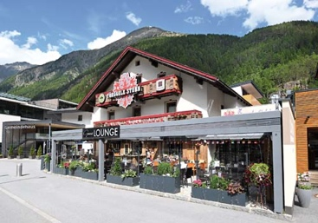 | RichardBrink_Ventus-Gastro_01 | De plantenbakken ‘Modular Ventus’ van de firma Richard Brink zorgen niet alleen voor hoogwaardige vergroening, maar fungeren ook als privacy- en windscherm en creëren zitgelegenheden in de buitenruimte.  Foto: Richard Brink GmbH & Co. KG
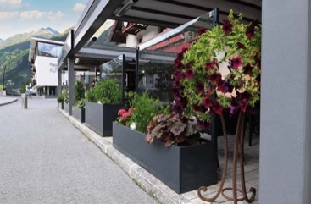 | RichardBrink_Ventus-Gastro_02 | Door de combinatie van een plantenbak en een geïntegreerde glasplaat is het product perfect geschikt voor gebruik op de terrassen van horecagelegenheden.  Foto: Richard Brink GmbH & Co. KG
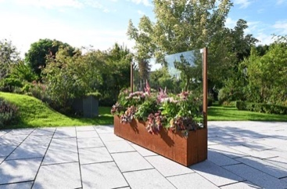 | RichardBrink_Ventus-Gastro_03 | De plantenbak is ook verkrijgbaar in het trendy materiaal cortenstaal. In deze uitvoering krijgt elke open ruimte - ondersteund door zijn unieke patina - een bijzondere charme.  Foto: Richard Brink GmbH & Co. KG
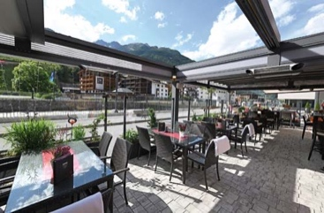 | RichardBrink_Ventus-Gastro_04 | Vooral bij gebruik van meerdere plantenbakken in een horecasetting zorgt de ‘Modular Ventus’ voor structuur en voor zitgedeeltes die duidelijk zijn afgescheiden van de openbare ruimte.  Foto: Richard Brink GmbH & Co. KG
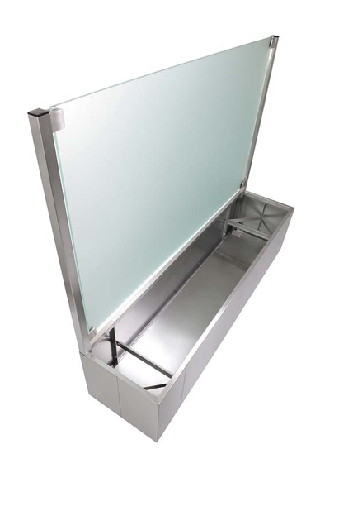 | RichardBrink_Ventus-Gastro_05 | Bij de keuze voor een gesatineerde glasplaat fungeert deze tevens als privacyscherm. Dit kan worden ondersteund door bijpassende vegetatie waarvoor in de plantenbak zelf voldoende ruimte is.  Foto: Richard Brink GmbH & Co. KG
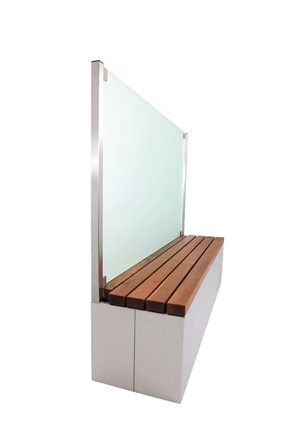 | RichardBrink_Ventus-Gastro_06 | Naast beplanting kan de ‘Modular Ventus’ ook worden voorzien van een hoogwaardige houten zitting.  Foto: Richard Brink GmbH & Co. KG
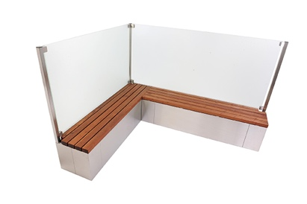 | RichardBrink_Ventus-Gastro_07 | De afzonderlijke modules kunnen eenvoudig in een rij of in een hoek worden geplaatst en aangevuld. Zo kunnen zit- en rustgedeeltes volledig naar eigen inzicht worden ingericht.  Foto: Richard Brink GmbH & Co. KG

